地元市町村にお住まいの方以外を対象にアンケート調査を実施します。ご記入いただきましたアンケートの内容は、個人が特定できない統計データとして、〇〇〇の観光振興のために活用させていただきます。

**EBPM調査　アンケート調査票【○○市・町・村】**

Ｑ１．あなたのお住まいはどこですか。

国内 → 都道府県名、海外 → 国名 をご記入下さい。

また、北海道にお住まいの場合は市町村名までご記入下さい。

|  |
| --- |
| （都道府県名：　　　　　　　　　　 ）　　　 海外の場合（国名：　　　　　　 　　　　　 ）  　　　　北海道にお住まいの場合（市町村名：　　　　　 　　　　 ） |

Ｑ２．あなたの性別、年齢を選んで下さい。**（それぞれ１つだけ）**

|  |
| --- |
| 性別 　１．男性 　　　 ２．女性  年齢 　１．10 歳未満 　２．10 歳代 　３．20 歳代 　４．30 歳代 　５．40 歳代  ６．50 歳代　　 ７．60 歳代 　８．70 歳代　 ９．80 歳以上 |

Q３．世帯年収を選んでください。**（１つに○）**

|  |
| --- |
| １．２００万円未満　　　２．２００～４００万円　　　３．４００～６００万円  ４．６００～８００万円　　　５．８００～１，０００万円　　　６．１，０００万円以上 |

Ｑ４．今回の旅行の日程を教えて下さい。

|  |
| --- |
| （　　）月（　　）日～（　　）月（　　）日　　　日帰り旅行の場合、出発から帰宅まで（　　　）時間  　宿泊旅行の場合、うち道内（　　　泊） ⇒ 道内宿泊施設数（　　　施設） |

Ｑ５．今回の旅行の主要な目的は何ですか。**（１つに○）**

|  |
| --- |
| １．ビジネス　　　２．観光　　　　３．帰省・知人訪問　　　　４．その他 |

Ｑ６．あなたも含めて、何人での、どなたと一緒の旅行ですか。**※子供や乳幼児も含む**

|  |
| --- |
| （ 　 　）人／うち18歳未満（　　　）人  ２人以上の場合  　　　　　１．夫婦　２．家族（子供：児童、未成年、大人）　３.その他家族（両親、親戚など）  ４．カップル　５．友人　６．サークル・団体・仲間　７．仕事・職場の仲間　８．その他 |

Ｑ７．本地域（○○市）への訪問は、今回が何度目でしょうか。**（それぞれ１つに○）**

|  |  |
| --- | --- |
| 来訪回数  (今回を含む) | １．初めて　　２．二回目　　３．三回目　　４．四回目　　５．五回目  ６．六～九回目　　７．十回目以上 |
| (2回目以降の方) 前回の来訪 | １．半年以内　　２．一年以内　　３．三年以内　　４．五年以内　　５．十年以内  ６．それ以上前 |

Q８．本地域（○○市）での滞在時間を教えてください。**（１つに○）**

※旅行全体ではなく、本調査票を受け取った地域（○○市）での滞在について教えてください。

|  |
| --- |
| １．日帰り（半日）　　２．日帰り（1日）　　３．一泊二日　　４．二泊三日　　５．三泊以上 |

Q９．本地域（○○市）での宿泊した施設の数を教えてください。

**裏面以降に続きます。**

|  |
| --- |
| 施設 |

Ｑ10．本地域（○○市）での旅行内容について**あてはまるものすべてに○**を記入してください。

|  |
| --- |
| １.自然鑑賞　２.都市見物　３.食べ歩き・グルメ　４.スキー・スノーボード　５.ドライブ  ６.温泉・保養　７.ゴルフ　８.ショッピング　９.体験観光（アウトドア、農漁業体験など）  10.イベント・祭り　11.スポーツ観戦・芸術鑑賞　12.研修・会議　13.スポーツや宗教団体などの大会  14.仕事　15.帰省・親戚・友人等訪問　16.その他（　　　　　　　　　　　　　　　　　　　　　） |

Q11．本地域（○○市）への旅行の計画は、何を参考にして立てられましたか。**（あてはまるものを３つまで○）**

|  |  |
| --- | --- |
| １.有料ガイドブック　　２．無料パンフレット　　３．旅行雑誌　　４．インターネット（携帯電話含む）  ５．テレビ　　６．新聞　　７．ポスター　　８．旅行会社　　９．家族、友人・知人の紹介  10．ＳＮＳ（Facebook、Twitter、Instagramなど）　　11．その他（　　　　　　　　　　　　　　　　　）  ⇒この中で最終的な決め手になった観光情報源はどれですか（番号：　　　　　　） | |
| ◆参考にしたガイドブックや雑誌名、ブログ名やテレビ番組、新聞名を教えてください。 |  |

Q12．本地域（○○市）への旅行は、どのような動機・目的で来られましたか。**（あてはまるものを３つまで○）**

|  |
| --- |
| １.日常から解放されるため　　２．旅先のおいしいものを求めて　　３．保養・休養のため  ４．思い出を作るため　　５．友達とのつきあいを楽しむため　　６．感動したい  ７．家族の親睦を深めるため　　８．特別な人と特別な場所で一緒に過ごすため  ９．自分の知見を広げるため　　10．その他（　　　　　　　　　　　　　　　　　　　　　　　　　　　　） |

Ｑ13．今回の旅行の形態を教えてください。**（１つに○）**

|  |
| --- |
| １．個人手配旅行　　　２．旅行会社のパッケージツアー（ルートの決まった団体旅行）  ３．旅行会社のパッケージツアー（フリープラン）　　　４．旅行会社手配の個人旅行  ５．その他（　　　　　　　　　　　　　　　　　　　　　　　　　　　　　　　　　　） |

Q14．今回の旅行手配の方法はどのようにしましたか。**（あてはまるもの全てに○）**

|  |
| --- |
| １．旅行代理店などの窓口　　２．旅行代理店に電話　　３．旅行代理店の公式サイト  ４．交通関連会社（航空会社・ＪＲ等）の窓口　　５．交通関連会社に電話　　６．交通関連会社の公式サイト  ７．旅行予約サイト（楽天トラベル・じゃらん等）　　８．宿泊施設の公式サイト　　９．宿泊施設に電話  10.事前に手配は行わなかった　　11.その他（　　　　　　　　　　　　　　　　　　　　　　　　　　） |

Ｑ15．旅行会社のパッケージツアーを利用した方は、ツアー料金を記入して下さい。

　　　また、ツアー料金に含まれるサービスについて、**あてはまるものすべてに○**を記入してください。

|  |
| --- |
| パッケージツアー料金（　　　　　　　 　 　）円  　　　　　１．宿泊費　２．飲食費 ３．バス代などの交通費 ４．入場料・利用料　５．その他 |

Q16．今回の旅行で本地域（○○市）にて利用された、パック料金以外の１人あたりの支出金額を教えてください。　　　※当該項目の支出がない場合は、「０」とご記入下さい。

|  |  |
| --- | --- |
| 本地域（○○市）での利用総額  ※本調査票を受け取った地域（○○市）内で支払った交通費、  宿泊費、飲食費、買い物費、入場料などの合計額 | 円／１人あたり |

|  |  |  |  |  |
| --- | --- | --- | --- | --- |
| （内訳）  交通費（ﾀｸｼｰ代やｶﾞｿﾘﾝ代など） | 宿泊費（ﾎﾃﾙでの飲食代込み） | 飲食費 | 買い物費 | その他（入場料など） |
| 円／１人 | 円／１人 | 円／１人 | 円／１人 | 円／１人 |

■交通費（内訳）

|  |  |  |  |
| --- | --- | --- | --- |
| 鉄道（ロープウェイ・ケーブルカー等含む） | 円／１人 | ガソリン代 | 円／１人 |
| レンタカー代 | 円／１人 | 有料道路、駐車料金 | 円／１人 |
| バス・タクシー・ハイヤー | 円／１人 | その他の交通費 | 円／１人 |

■買い物・お土産等（内訳）

|  |  |  |  |
| --- | --- | --- | --- |
| 農産品(果物・野菜・花など) | 円／１人 | 水産品(鮮魚・魚介類など) | 円／１人 |
| 農畜産加工品(ハム・乳製品など) | 円／１人 | 水産加工品(干物・ねりものなど) | 円／１人 |
| その他の食料品（お菓子・お酒・弁当など） | 円／１人 | 繊維製品(衣料品、帽子など) | 円／１人 |
| 電器製品（カメラ・電池など） | 円／１人 | その他の製造品（化粧品・ガラス製品など） | 円／１人 |

■その他（入場料など）（内訳）

|  |  |  |  |
| --- | --- | --- | --- |
| 美術館・博物館・動物園・水族館・植物園など | 円／１人 | レクリエーション・スポーツ・スポーツ観戦・芸術鑑賞 | 円／１人 |
| 立ち寄り温泉・温浴施設・エステ | 円／１人 | 遊漁船（釣り等）・ガイド料（現地ツアー等） | 円／１人 |

Ｑ17．今回の旅行で訪れた本地域（○○市）内の観光地をお選びください。これから訪問する観光地についても予定で結構ですのでお選びください。**（あてはまるもの全てに○）**

|  |
| --- |
| １．○○○○　　２．○○○○　　３．○○○○  ４．○○○○　　５．○○○○　　６．○○○○ |

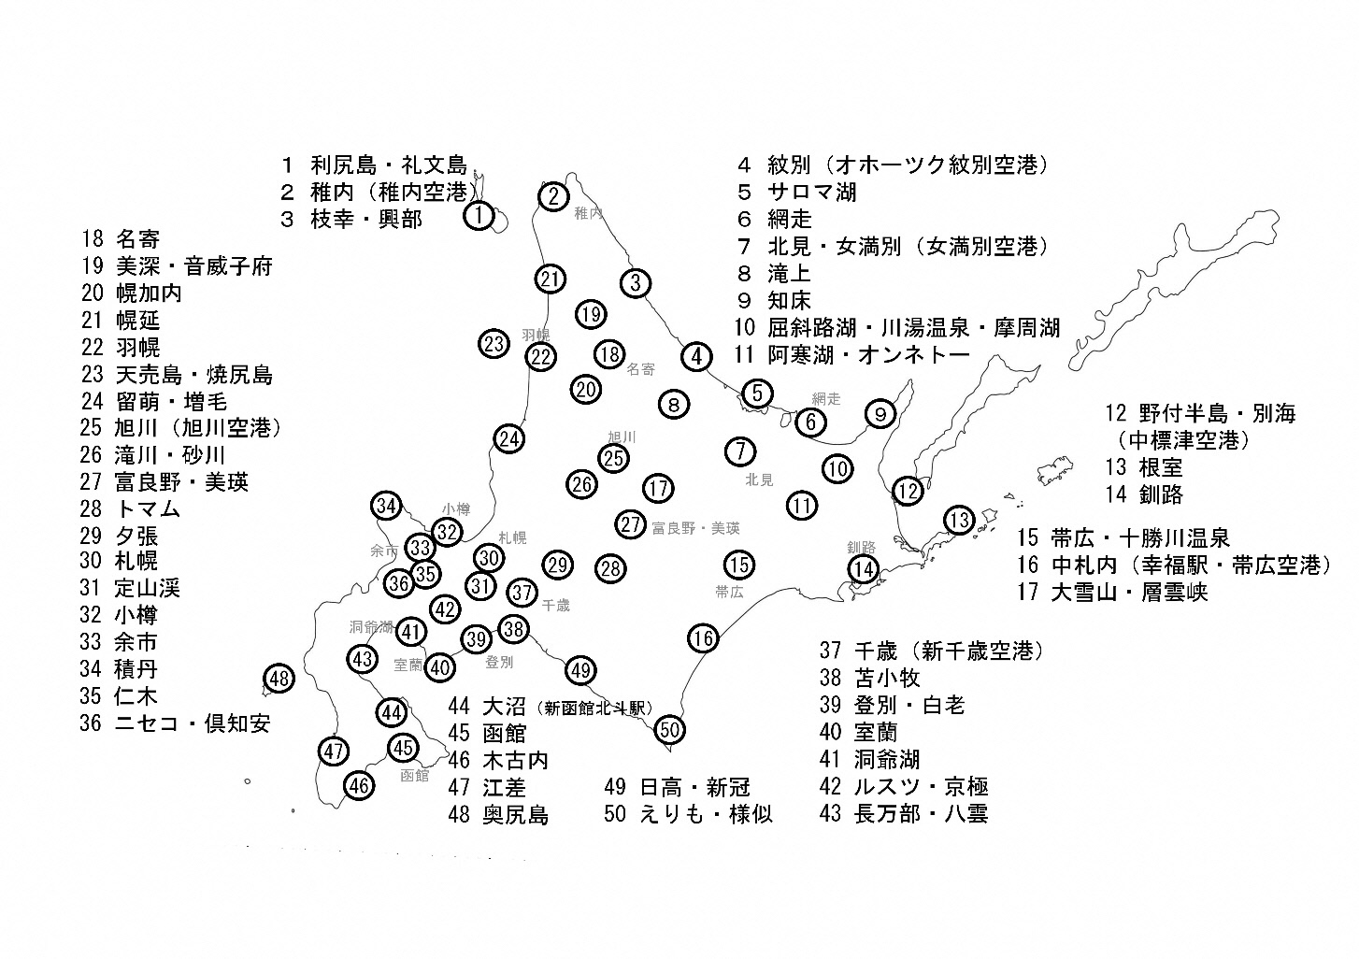Ｑ18．下図は北海道全体の地図です。今回の旅行で訪れたところを順番に下のマスに左から地図上の番号で記載ください。また、宿泊されたところの番号の下に✓を入れ、宿泊施設の種類をご記入ください。

|  |  |  |  |  |  |  |  |  |  |  |
| --- | --- | --- | --- | --- | --- | --- | --- | --- | --- | --- |
|  | 旅行初日 |  |  |  |  |  |  |  |  |  |
| 移動順→ |  |  |  |  |  |  |  |  |  |  |
| 宿泊✓ |  |  |  |  |  |  |  |  |  |  |
| 宿泊施設 |  |  |  |  |  |  |  |  |  |  |

※該当する市町村・観光地が図中にない場合は、回答欄の枠内に市町村名・観光地名を直接ご記入ください。

【宿泊施設】

|  |
| --- |
| 1.実家・知人・親戚宅　　　2.旅館　　　3.ホテル　　　4.ペンション・民宿　　　5.保養所・研修所  6.キャンプ場　　　7.キャンプ場以外の車中泊・交通機関内での宿泊　　　8.別荘・リゾートマンション  9.会員制の宿泊施設　　　10.民泊　　　11．その他（　　　　　　　　　　　　　　　） |

**裏面以降に続きます。**

Q19．本地域（○○市）への旅行全般についての期待度を教えてください。**（あてはまるもの、それぞれ１つずつに○）**

|  |  |  |  |  |  |  |  |
| --- | --- | --- | --- | --- | --- | --- | --- |
|  | **とても期待していた** | **期待していた** | **まぁ期待していた** | **どちらとも言えない** | **あまり期待していなかった** | **期待していなかった** | **全く期待していなかった** |
| 今回の観光・旅行全体 | １ | ２ | ３ | ４ | ５ | ６ | ７ |
| 各観光地での食事（地域ならではの食事） | １ | ２ | ３ | ４ | ５ | ６ | ７ |
| おみやげ品（地域ならではの物品おみやげ） | １ | ２ | ３ | ４ | ５ | ６ | ７ |
| おみやげ品（地域ならではの飲食おみやげ） | １ | ２ | ３ | ４ | ５ | ６ | ７ |
| 宿泊施設（施設の質、おもてなし） | １ | ２ | ３ | ４ | ５ | ６ | ７ |
| 観光施設 | １ | ２ | ３ | ４ | ５ | ６ | ７ |
| 交通機関（移動の快適性） | １ | ２ | ３ | ４ | ５ | ６ | ７ |
| 接客サービス | １ | ２ | ３ | ４ | ５ | ６ | ７ |
| 情報サービス（欲しい情報が容易に収集） | １ | ２ | ３ | ４ | ５ | ６ | ７ |
| Wi-Fiサービス | １ | ２ | ３ | ４ | ５ | ６ | ７ |
| 景観（自然景観や雰囲気） | １ | ２ | ３ | ４ | ５ | ６ | ７ |
| 景観（街並み景観や雰囲気） | １ | ２ | ３ | ４ | ５ | ６ | ７ |
| 体験プログラム、ガイド | １ | ２ | ３ | ４ | ５ | ６ | ７ |

Q20．Q19でお答えいただいた各項目の満足度を教えてください。**（あてはまるもの、それぞれ１つずつに○）**

|  |  |  |  |  |  |  |  |  |
| --- | --- | --- | --- | --- | --- | --- | --- | --- |
|  | **利用していない** | **とても満足した** | **満足した** | **まぁ満足した** | **どちらでもない** | **やや不満** | **不満** | **とても**  **不満** |
| 今回の観光・旅行全体 | ０ | １ | ２ | ３ | ４ | ５ | ６ | ７ |
| 各観光地での食事（地域ならではの食事） | ０ | １ | ２ | ３ | ４ | ５ | ６ | ７ |
| おみやげ品（地域ならではの物品おみやげ） | ０ | １ | ２ | ３ | ４ | ５ | ６ | ７ |
| おみやげ品（地域ならではの飲食おみやげ） | ０ | １ | ２ | ３ | ４ | ５ | ６ | ７ |
| 宿泊施設（施設の質、おもてなし） | ０ | １ | ２ | ３ | ４ | ５ | ６ | ７ |
| 観光施設 | ０ | １ | ２ | ３ | ４ | ５ | ６ | ７ |
| 交通機関（移動の快適性） | ０ | １ | ２ | ３ | ４ | ５ | ６ | ７ |
| 接客サービス | ０ | １ | ２ | ３ | ４ | ５ | ６ | ７ |
| 情報サービス（欲しい情報が容易に収集） | ０ | １ | ２ | ３ | ４ | ５ | ６ | ７ |
| Wi-Fiサービス | ０ | １ | ２ | ３ | ４ | ５ | ６ | ７ |
| 景観（自然景観や雰囲気） | ０ | １ | ２ | ３ | ４ | ５ | ６ | ７ |
| 景観（街並み景観や雰囲気） | ０ | １ | ２ | ３ | ４ | ５ | ６ | ７ |
| 体験プログラム、ガイド | ０ | １ | ２ | ３ | ４ | ５ | ６ | ７ |

Q21．知人・友人などに本地域（○○市）を紹介したいと思いますか。**（あてはまるもの１つに○）**

|  |  |  |  |  |  |  |
| --- | --- | --- | --- | --- | --- | --- |
| **大変そう思う** | **そう思う** | **やや思う** | **どちらでもない** | **あまり思わない** | **思わない** | **全く思わない** |
| １ | ２ | ３ | ４ | ５ | ６ | ７ |

Q22．また本地域（○○市）に来たいと思いますか。**（あてはまるもの１つに○）**

|  |  |  |  |  |  |  |
| --- | --- | --- | --- | --- | --- | --- |
| **大変そう思う** | **そう思う** | **やや思う** | **どちらでもない** | **あまり思わない** | **思わない** | **全く思わない** |
| １ | ２ | ３ | ４ | ５ | ６ | ７ |

Ｑ23．次回、本地域（○○市）に来られた時、何をしてみたいですか。また、イベントや観光スポットなど、何があるとまた来たいと思いますか。**（自由記入）**

|  |
| --- |
|  |

**～調査内容は以上です。ご協力、ありがとうございました。～**